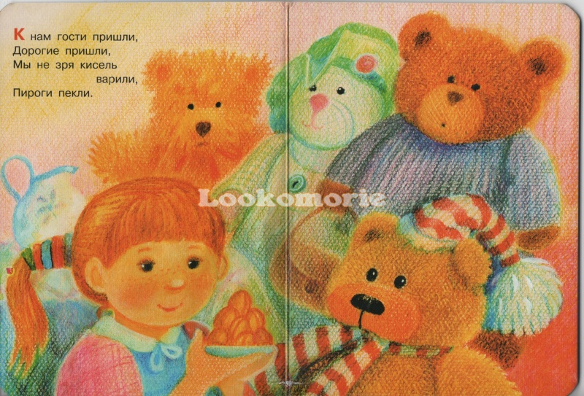
МУЗЫКАЛЬНО-ДИДАКТИЧЕСКАЯ ИГРА
«К НАМ ГОСТИ ПРИШЛИ»
ЦЕЛЬ: развитие чувства ритма.
ИГРОВОЙ МАТЕРИАЛ: игрушки би-ба-бо (медведь, зайчик, лошадка, птичка), бубен, колокольчик, деревянные ложки, металлофон.
ХОД ИГРЫ:
Педагог предлагает детям подойти ближе к нему.
-Дети, сегодня к нам должны прийти в гости игрушки. (слышится стук в дверь, воспитатель подходит к двери и незаметно надевает на руку Мишку.)
Педагог: Здравствуйте, дети. Я пришел к вам в гости, чтобы с вами играть и плясать…(называет имя любого ребенка), сыграй мне на бубне, а я попляшу.
(Ребенок играет на бубне, игрушка в руках воспитателя ритмично переступает с ноги на ногу). Остальные дети хлопают в ладоши.
Аналогичным образом обыгрываются приходы других игрушек.
Например: зайчик – прыгает под быстрые удары палочками по металлофону, лошадка скачет под четкие удары деревянных ложек, птичка лети под звон колокольчика.

